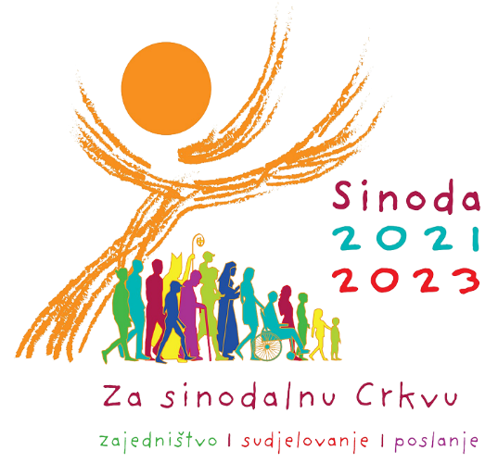
U P I T N I K
Upitnik, koji smo za naše prilike prilagodili, sastavljen je prema pripremnim dokumentima Sinode. Namijenjen je u prvom redu vjernicima naše Biskupije, ali i ostalim ljudima dobre volje koji možda nisu članovi Crkve ili su se od nje udaljili.
Upitnik je anoniman kako bi svatko tko ga popunjava imao potpunu slobodu iznijeti svoje mišljenje, svoje pohvale, ali i primjedbe te tako pomoći životu Crkve kao zajednice.

Župa kojoj pripadam: _______________________________

1. Spol: □ Muško □ Žensko

2. Dob: □ do 18 □ do 30 □ do 65 □ više od 65

3. Ja sam:

□ Mladić/djevojka
□ U crkvenom braku
□ U civilnom braku
□ Živim s partnerom
□ Razveden/a
□ Samac
□ Udovac/a
□ Samohrani roditelj

4. Za koga biste rekli da je imao najvažniju ulogu u Vašem vjerskom odgoju?

□ Obitelj
□ Prijatelji
□ Vjeroučitelji
□ Župnik iz moje župe
□ Drugi svećenik
□ Molitveni pokret ili zajednica
□ Duhovna obnova/seminar
□ Ostalo: __________________

5. Pripadate li ili ste pripadali nekoj od navedenih zajednica ili skupina?

□ Član sam župnog vijeća
□ Čitač/Katehist/sakristan
□ Ministranti
□ Crkveni zbor
□ Župni Caritas
□ Molitvena zajednica
□ Neokatekumenski put
□ Ostalo ________________

6. Ako ste uključeni u jedan od prethodni navedeni oblika, ukratko iznesite svoje iskustvo:
……………………………………………………………………………………………………………………………………………………………………………………………………………………………………………………………………………….

7. Ako niste uključeni, biste li se željeli uključiti u koju aktivnost župe i koju: ……………………………………………………………………………………………….……………………………………………………………………………………

8. Što smatrate da je dobro u Vašoj župi?
……………………………………………………………………………………………………………………………………………………………………………………

9. Što bi, po Vašem mišljenju, trebalo još više ostvariti u župi?

□ Redovitija katehetska poduka djece
□ Sustavan rad s mladima
□ Bračni i obiteljski pastoral
□ Briga za starije i nemoćne
□ Više uključiti vjernike u aktivnosti župe
□ Organizirati duhovne obnove/tribine
□ Organiziranje hodočašća
□ Ostalo: ____________________

10. Postoji li i koliko je aktivan Župni Caritas ili karitativna udruga u Vašoj župi?……………………………………………………………………………………………………………….………………………………………………………………
11. U čemu bi Crkva trebala dati veći doprinos u karitativnom djelovanju? Koliko ste Vi spremni dati svoj doprinos?
…………………………………………………………………………………….……………………………………………………………………………………………….
12. Koje dobre osobine zapažate kod svog župnika ili kapelana?

□ Redovitost i točnost u vršenju službe
□ Otvorenost i susretljivost
□ Dostupan za ljude (za ispovijed)
□ Čovjek duha Božjeg
□ Dobar propovjednik
□ uređuje sakralne objekte
□ Dobar organizator
□ Ostalo _______________

13. Koje loše osobine zapažate kod župnika ili kapelana?

……………………………………………………………………………………………………………………………………………………………………………………
14. Pomaže li mi homilija (propovijed) svećenika u razumijevanju i življenju Božje riječi?

……………………………………………………………………………………………………………………………….……………………………………………………

15. Koliko često sudjelujete na svetoj misi?

□ Svake nedjelje
□ Jednom ili dva put mjesečno
□ Samo uz blagdane
□ Rijetko ili nikad

16. Zbog čega idete ili ne idete nedjeljom na misu?
……………………………………………………………………………………………………………………………………………………………………………………
17. Koliko je Božja riječ važna za Vaš život i koliko je nastojim živjeti?
……………………………………………………………………………………………………………………………………………………………………………………

18. Koliko često molite?

□ Jednom dnevno
□ Kad sam u potrebi
□ Prije blagovanja
□ Rijetko
□ Kad sam na hodočašću
□ Nikad

19. Koliko često pristupate sakramentu pomirenja (sv. ispovijedi) i zašto?
……………………………………………………………………………………………………………………………………………………………………………………
20. Zašto ste stupili u crkveni brak ili zašto niste?
…………………………………………………………………………………………………………………………………………………………………………………….

21. Ukoliko biste svoju djecu poticali na primanje sakramenata, ocijenite koliko su točne sljedeće tvrdnje zbog čega biste to učinili (zaokruži: 1 najmanje, 5 najviše):
- Vjera mi je važna i želim da mi djeca odrastaju u vjeri: 1 2 3 4 5
- To je važan dio tradicije i našeg identiteta: 1 2 3 4 5
- Ne želim da moja djeca budu drugačija od svojih vršnjaka: 1 2 3 4 5
- Radi sakramenata (pričest i krizma): 1 2 3 4 5
- Ne bih to poticao, to trebaju sami odabrati: 1 2 3 4 5

22. Zbog čega Vaša dijete pohađa ili ne pohađa školski vjeronauk?
………………………………………………………………………………………………………………………………………………………………………………….....

23. Zašto mladi ne idu u crkvu?
…………………………………………………………………………………………………………………………………………………………………………………….

24. Što bi trebalo učiniti za mlade da postanu aktivni vjernici u župi?
……………………………………………………………………………………………………………………………………………………………………………………………………………………..……………………………………………………….
25. Što je po Vašem mišljenju razlog zašto su se pojedinci udaljili od vjere i Crkve?………………………………………………………………………………………………………………………………………………………………………………………………………………….……………………………………………………
26. Jesi li spreman svjedočiti svoju vjeru onima koji još nisu vjernici? ..………………………………………………………………………………………………………………………..……………………………………………………….
27. Kako ponovno vjeru približiti onima koji više nisu praktični vjernici?
…………………………………………………………………………………………………………………………………………………………………………………….
28. Koliko moja župa zajednica surađuje s drugim kršćanskim zajednicama?
………………………………………………………………………………………

29. Što su, po Vama, najveći problemi Crkve?
…………………………………………………………………………………………………………………………………………………………………………………………………………………………………….…………………………………………
30. Vidite li sebe dijelom poslanja Crkve (da ili ne – zašto)?
………………………………………………………………………………………………………………………………………………………………………………………………………………………………………………………………………..…….

Hvala Vam na prijedlozima i mišljenjima!

